Stages de formation professionnelle à la traduction littéraire
organisés par le CETL au
Collège européen des traducteurs littéraires de Seneffe
du 27 mars au 9 avril 2016

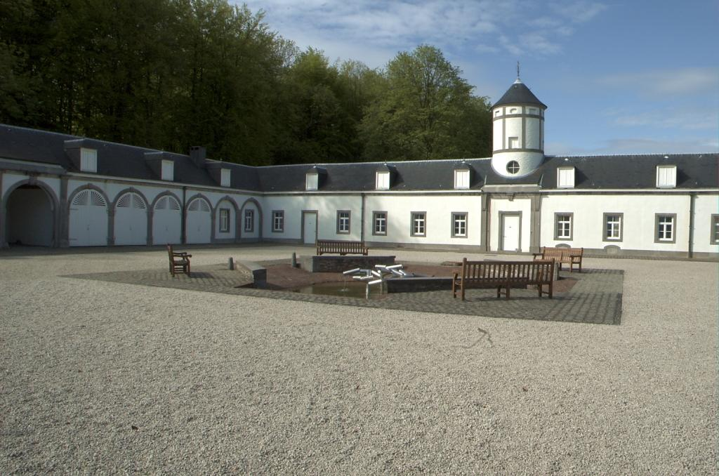

Durant les vacances de Pâques 2016 (du dimanche 27 mars au samedi 9 avril inclus) le CETL organisera différents types de "stages" au Collège des traducteurs littéraires de Seneffe, Château de Seneffe, rue Lucien Plasman, 7180 Seneffe.

Stage de sur-titrage animé par Michel Bataillon et Pierre-Yves Diez

Un peu de théorie et beaucoup de pratique (régie) pour maîtriser les techniques de sur-titrage au théâtre et à l’opéra.
Sous la houlette de Michel Bataillon, président honoraire de la Maison Antoine Vitez et de Pierre-Yves Diez, maître-informaticien et concepteur du logiciel Torticolis
Le contenu détaillé des stages se trouve sur le site de la Maison Antoine Vitez
www.maisonantoinevitez.com

Cinq journées pour les travaux : du lundi 28 mars au vendredi 1 avril
(arrivée le dimanche 27 mars au soir, départ le samedi 2 avril).

Coût (all inclusive = le stage et la pension complète comprenant trois repas et les boissons) : 800 euros

Toutes les chambres luxueuses sont équipées du système Wi-Fi. Le Collège offre aussi l’accès 24 heures sur 24 à sa riche bibliothèque et à des locaux techniques super équipés (photocopieuse, scanner, matériel de projection etc.)
_________________________________________________________________________________

2. Stage d’édition de textes, animé par Denise Laroutis

Apprendre à produire un texte proche de la perfection sur tous les plans.
Sous la houlette de Denise laroutis, traductrice littéraire, éditrice.

Trois journées pour les travaux : mardi 5, mercredi 6, jeudi 7 avril
(arrivée le lundi 4 avril dans la soirée, départ le vendredi 8 avrildans la matinée
Coût (all inclusive=stage et pension complète) : 450 euros

3. Séjour-retraite/tutorats

Le résident, entièrement pris en charge par l’infrastructure hôtelière du Collège, trouvera à Seneffe l'occasion de travailler dans le calme et la sérénité, et d’exposer ses problèmes de traduction au cours de séances de consultations journalières avec des spécialistes. Il pourrait s'agir du mémoire (CETL) en cours de rédaction ou tout simplement d'autres traductions en train d’être réalisées.

Le tarif pour ce type de "vacances studieuses" sera de 100 euros par jour (all inclusive = logement, trois repas et boissons, séances de tutorats, accès à la bibliothèque en permanence).
Durée du séjour et dates à convenir entre le participant et la direction.

_________________________________________________________________________________

Les candidatures sont à adresser par courriel (formulaire ci-joint à compléter) à :

ctls@skynet.be

Prof. Françoise Wuilmart
Directrice du CETL et du CTLS
29, Tuinbouwlaan
1700 Dilbeek – Belgique
Tél. mobile : +32 (0) 496 25 01 52

